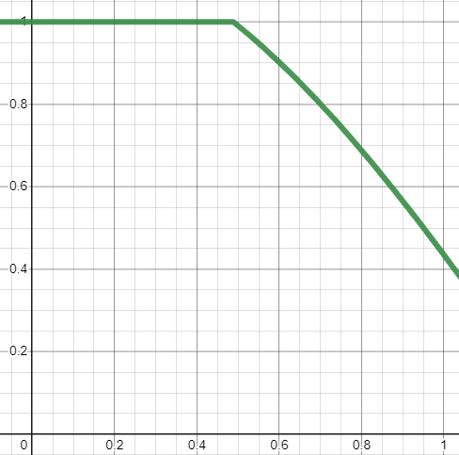

**Mekkora minimum bizonyosságú tippnél vállalunk extra tippet**

**A kód elemek hány százaléka van játékban**

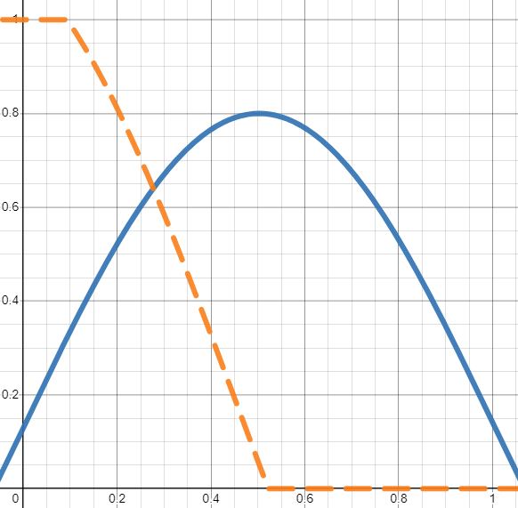

**Hány százaléka van az adott színnek nálunk**

**Mennyire szeretnénk a színből még húzni**